記住疫情所帶來的人、事、物！《大城小事》攝影特展跨界攝影棚、酒吧、選物店快閃展出

【 台北，2022年07月 04日】《大城小事》攝影特展由返雁藝術集結臺北具代表性的風格店家，以疫情與生活為題材發揮，在疫情的結尾，為這三年的生活帶來一段總結。展期於7月1日開幕，至7月30日止，網羅知名市集選物店、特色咖啡館與風格酒吧攜手合作，帶領觀眾從白日至夜晚漫遊在臺北城市之中，呈現臺北的故事與文化。

《大城小事》攝影特展由返雁藝術創辦人酒恩與蒔青音像文化創辦人鄭齊文共同策展，與新銳攝影創作者廖偉呈合作，和多樣態店家一路從華山1914藝文園區旁展至松山車站周圍，涵蓋了水水市集生活旗艦店水水生活，社畜聚落爛泥酒吧，與創作聚落攝影工作室五號出口咖啡館。各店家也創作不同的限定展覽周邊，繼《帷幕臺北》特展「讓藝術回歸生活」後，呈現出「讓藝術重塑生活」當代藝術樣態。
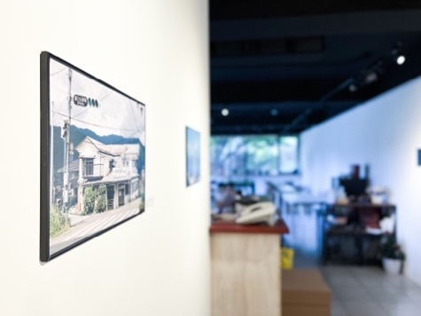
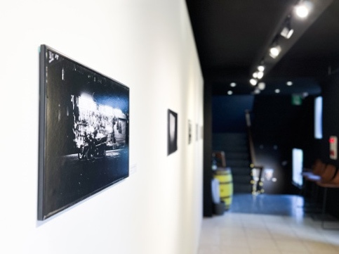
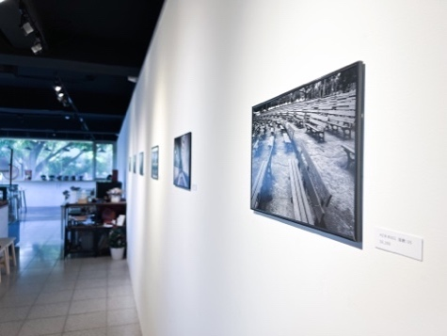
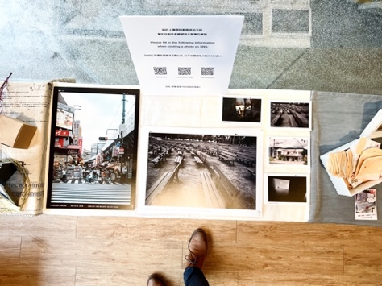
《水水生活展場》

《水水生活周邊商品》

關於這次的展覽發想，策展人酒恩闡述：「三年的時間說短不短，說長不長，就像是度過一般國中或是高中的時間，我們從不習慣口罩、爭奪酒精，瘋搶衛生紙與生活物品，至習慣上出門實聯制、出入口量額溫與口罩比錢包、手機都更重要的生活。因為疫情，我們似乎都改變了一點，也因此希望能夠透過這次展覽，讓大家能夠從我們的生活物件、故事與周圍的人，呼應這段時間的經歷，反思未來的生活。」

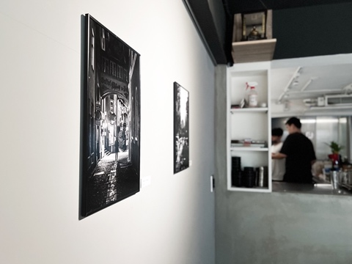
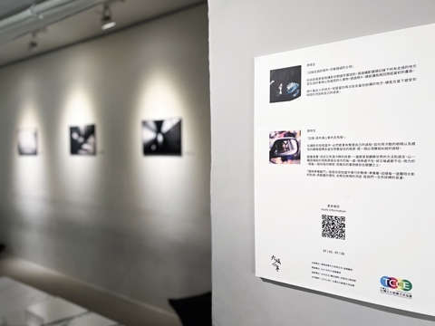
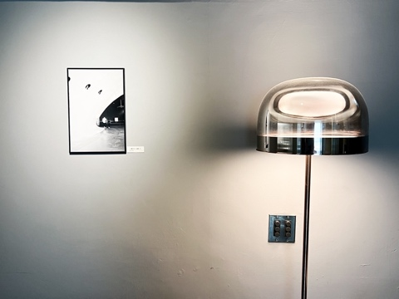
本次開幕日於7月2日與擅於舉辦市集活動，為文創商品提供平台的水水生活合辦，撇開以往正式的開幕與致詞，以一對一個別導覽觀眾與來賓，襯托過往疫情底下群聚限定的規定。本次更帶來水水生活限定限量明信片，於水水生活販賣。

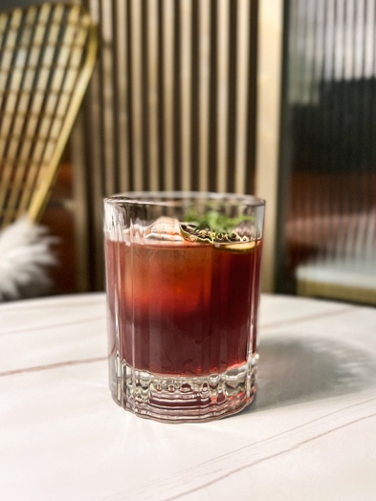
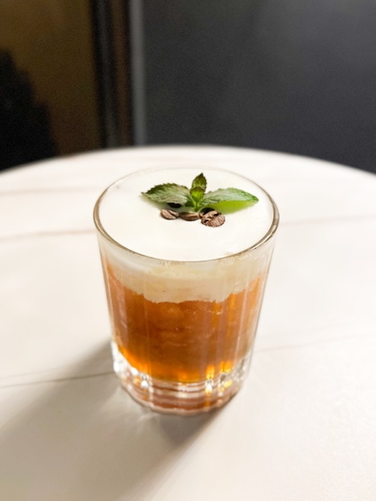
《爛泥酒吧展場》

《爛泥限定特調》

展覽期間，可以前往各間店家體驗不同樣貌與擺設風格，為社畜的夜晚釋放壓力的爛泥酒吧，於展期間透過咖啡與茶作為基底，提供2款限定特調，凡購買特調一杯即送一張展覽限量海報。將於7月8日晚上舉辦攝影講座，由創作者與台灣攝影大師紀重賓對話。

曾入選2020 IPA國際攝影獎的新銳攝影創作者廖偉呈表示：「本次講座希望以很簡單與輕鬆的方式來進行，街拍與風景是我攝影初期最早嘗試的，透過攝影鏡頭總能再次回想起當初的畫面與故事，而相片最迷人的地方，就是當你再次前去當初拍攝的地方，總能在當下感受到時間的流逝和自己的成長。很期待這次與NIKON和PENTAX的講師，一同與大家開心的分享攝影之間的故事。」

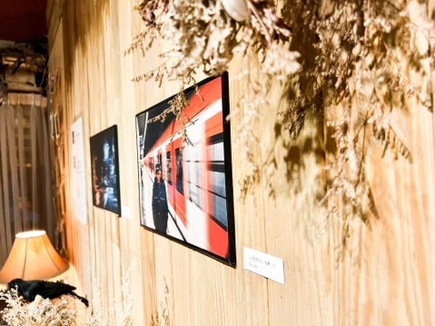
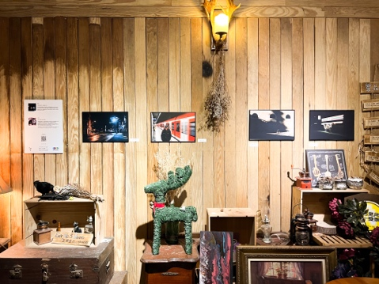
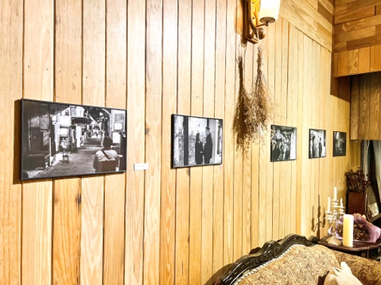

《五號出口咖啡館展場》

擅長拍攝人像，為人們生活的每一刻留下回憶，現任蒔青音像文化影像暨執行總監鄭齊文，於疫情前一刻於松山火車站周圍開設起五號出口咖啡館，結合攝影棚與咖啡廳文化，打造出溫馨舒服的場所，於開幕後即遇上新冠肺炎肆虐，慢慢的從中找到生命的出口，本次更以優惠的價格開放民眾體驗攝影棚拍攝，結合作品創造生活體驗。

本次更與旨於推廣台灣文化創意設計，並協助促進文化創意產業發展的的台灣文化創意交流協會與支持創新創業產業發展，帶動商機與就業機會的TUTIS ART合作。台灣文化創意交流協會理事長張羿文談及：「這次與返雁藝術合作一同推廣於台灣創作者，期望能夠未來能夠將他們推廣至海外，增加作品流通與接受度，期待未來他們的發展與表現。」《大城小事》展期開放自7月1日至7月30日；可以於水水生活、爛泥酒吧和五號出口咖啡館觀展。

